Муниципальное бюджетное образовательное учреждение
Одинцовская гимназия №7 дошкольное отделение -детский сад №59

Проект
«Чистюля»
для детей младшего дошкольного возраста
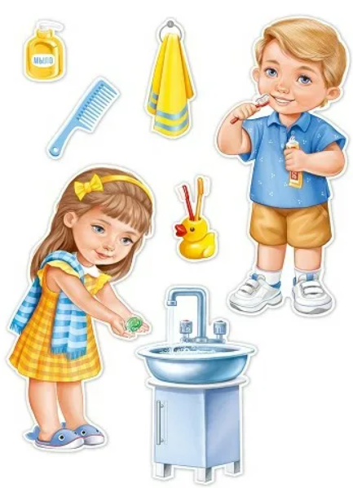
Воспитатель высшей категории
Нагиева Зумруд Юсиф кызы

г. Одинцово- 2022г.

Проект по здоровью в 1 младшей группе
«Чистюля»
Подготовила: Нагиева Зумруд Юсиф кызы.
Продолжительность: долгосрочная
Участники проекта:дети 2-3 лет,воспитатели,родители.
Тип проекта: Игровой.

Проблема:
-У детей недостаточно освоен уровень культурно – гигиенические навыков.
-Не привито желание быть красивыми и опрятными.
-Дети не знакомы с правилами поведения и этикетом за столом.
-Низкая заинтересованность родителей в привитии этих навыков в домашних условиях.

Актуальность.
Именно в дошкольном возрасте очень важно воспитать у ребенка привычку к чистоте, аккуратности, порядку.
Только при повседневном гигиеническом воспитании и контроле можно добиться формирования и закрепления у ребенка полезных навыков, т.е. перехода их в стойкие привычки.

Цель проекта.
Формирования культурно – гигиенических навыков у детей в игровой форме. Донести до родителей значимость формирования культурно – гигиенических навыков и навыков самообслуживания у детей раннего возраста.

Задачи:
-Поспособствовать формированию представления о чистоте и здоровом образе жизни;
-Познакомить детей с правилами и предметами личной гигиены;
-Повысить интерес родителей к вопросам соблюдения правил личной гигиены своего ребенка;
-Научить детей соблюдать и поддерживать чистоту.

Ожидаемый результат.
-Осознанное отношение детей и их родителей к состоянию здоровья как к основному фактору успеха на последующих этапах жизни;
-Значительное повышение знаний о чистоте и опрятности своего внешнего вида;
-Узнавать и называть средства личной гигиены.
-Умение замечать и устранять имеющиеся недостатки.

Продукты реализации проекта.
Короткие потешки, стихи о предметах личной гигиены.
Тематические беседы по теме проекта;
Практические упражнения;
Составление картотеки пальчиковых игр по воспитанию культурно- гигиенических навыков;
Макет «Мойдодыра»

Ход реализации проекта.
1 этап – подготовительный
-Составление плана работы;
-Подбор методической, художественной литературы, иллюстрационного материала по данной теме;
-Составление картотеки пальчиковых игр, литературного материала по теме проекта и по возрасту детей.

2 этап – практический
Беседы: «Полезный чесночок», «Чистота и здоровье», «Мои здоровые зубки», «Витамины я люблю, быть здоровым я хочу»,
«Надо, надо умываться по утрам и вечерам», «Поможем Хрюше стать опрятной», «Носики- курносики».
Дидактические игры: «Что лишнее», «Оденем куклу на прогулку», «Сделаем куклам прически», «Вредно полезно», «Развесь белье», «Поможем Мойдодыру», «Катя умывается».
Подвижные игры:«Найди свое место»,«Попади в круг».
Чтение художественной литературы: К. Чуковский «Мойдодыр», «Айболит» А. Барто «Девочка чумазая», «Я расту», «Мы с Тамарой санитары», Э. Мошковская «Нос, умойся!».
Рассматривание иллюстраций по теме:
«Мойдодыр»,«Если хочешь быть здоров» и других по теме проекта.
Разучивание пальчиковых игр, потешек, песенок, стихотворения «Без воды умылся котик».
Лепка: «Мыло для кукол», «Витамины», «Фрукты в тарелке», «Овощи в банке», «Расческа».
Рисование: «Красивое полотенце», «Расческа», «Платочек».
Игры и эксперименты с водой: «Тонет-не тонет», «Красим воду»
Работа с родителями.
Оформление папки – передвижки «Личная гигиена», «Одеваемся по погоде», «Что должен уметь ребенок 2-3 лет».
Консультация для родителей «Как приобщить к гигиене малыша» «Формирование культурно -гигиенических навыков у детей раннего возраста.»
Памятка для родителей «О чем не стоит беспокоиться».
Индивидуальные беседы по ходу реализации проекта.

3 этап -заключительный
Презентация проекта.
Оформление фотовыставки «Чистюля».

